Приложение № 3

к постановлению

Кабинета Министров

Республики Татарстан

от 16.10.2020 №934

Схема земельных участков,

резервируемых для государственных нужд Республики Татарстан в целях строительства объектов «Скоростная автомобильная дорога Москва – Нижний Новгород – Казань. Строительство скоростной автомобильной дороги Москва – Нижний Новгород – Казань, 7 этап, км 586 – км 663, Чувашская Республика, Республика Татарстан (от пересечения с автомобильной дорогой федерального значения

A-151 «Цивильск – Ульяновск» до пересечения с автомобильной дорогой федерального значения Р-241 «Казань – Буинск – Ульяновск»)» и «Скоростная автомобильная дорога Москва – Нижний Новгород – Казань. Строительство скоростной автомобильной дороги Москва – Нижний Новгород – Казань, 8 этап, км 663 – км 729, Республика Татарстан (от пересечения с автомобильной дорогой федерального значения Р-241 «Казань – Буинск – Ульяновск» до реки Меша)»

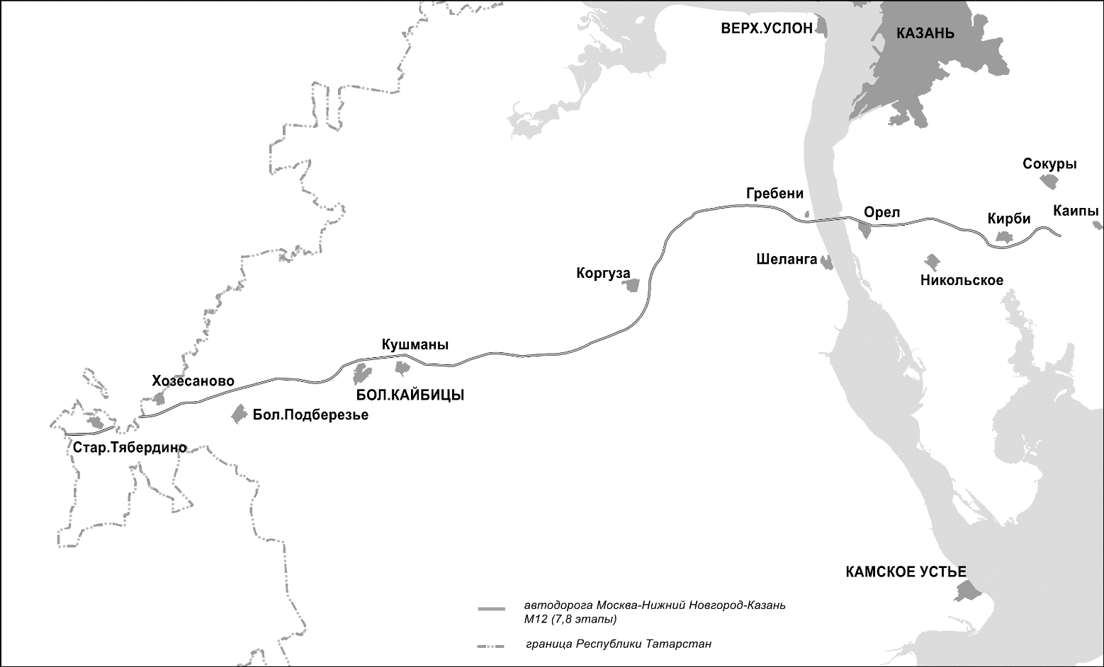

- автодорога Москва-Нижний Новгород-Казань

М12 (7, 8 этапы)

граница Республики Татарстан